Q:本地连接显示已连接，但是进入不了路由器管理界面？

适用类型：SOHO路由器 问题分类：故障排除

A:
本地连接显示已连接，证明在物理线路上，电脑已经跟路由器正常连接。进不了管理界面，是因为IP地址没有跟网关同一网段，或者路由器管理IP输入错误。
解决方法：
1、将电脑设为自动获取IP.
2、如果知道路由器管理IP，可手动设置电脑IP。

图文详解：
- 将电脑设为自动获取IP.
1.1首先右击“网上邻居”，点击“属性”。
1.2右击“本地连接”，点击“属性”。
1.3双击“Internet 协议（TCP/IP）”,选择“自动获取IP ”和“自动获取DNS服务器”后，点击确定。
1.4在浏览器里输入自动获取到网关IP。
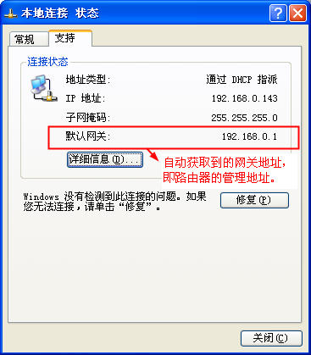
2、如果知道路由器管理IP，如：192.168.5.1，可手动设置电脑IP为192.168.5.X (1<X<255).
